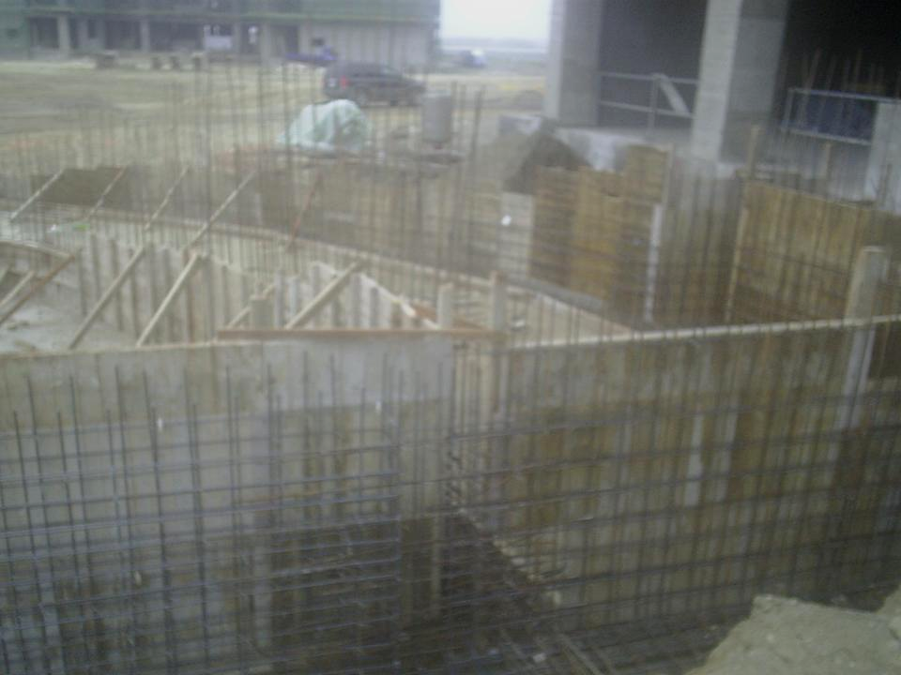
行政大樓 北向車道撐牆筋綁紮96.3.8
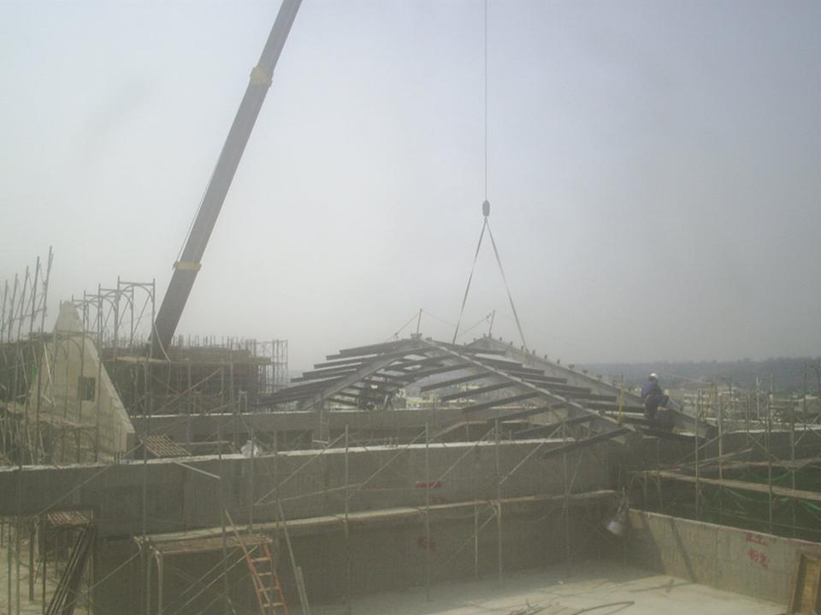
行政大樓 南向屋頂吊裝 組裝96.3.10

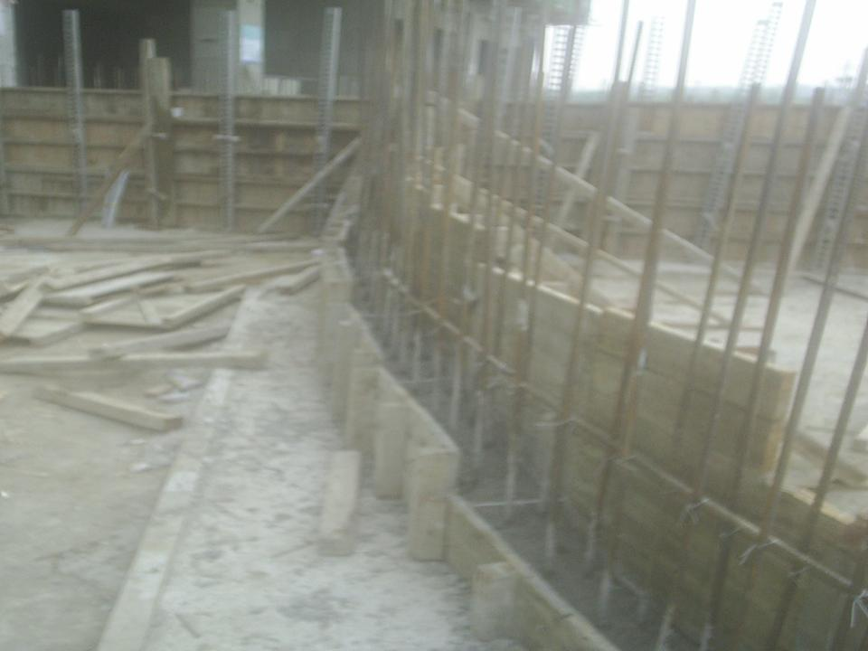
行政大樓 北向車道撐牆澆置96.3.11
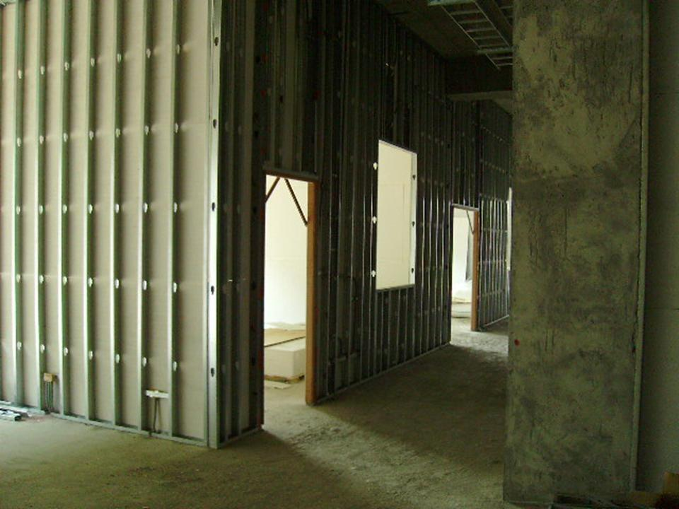
行政大樓 1F室內 輕隔間單版組立96.3.21

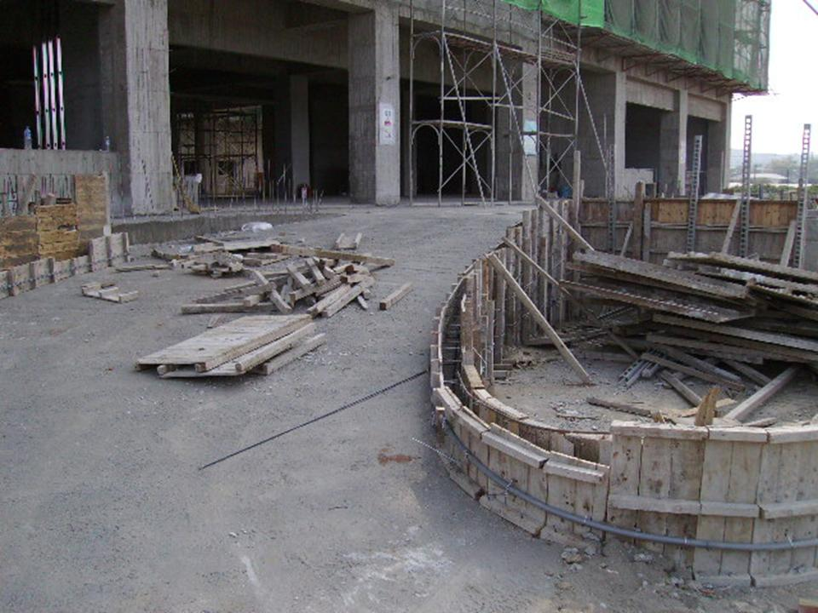
行政大樓 北向玄關車道 96.3.21
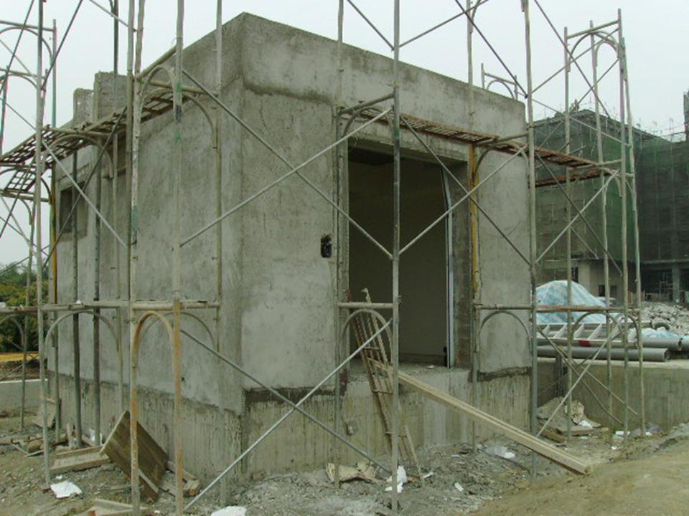
污水設備室 96.3.21

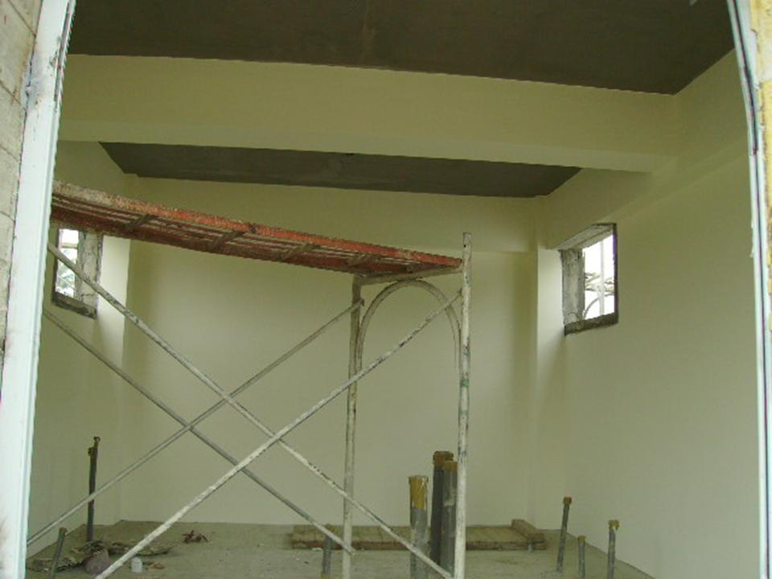
污水設備室 96.3.21(室內)
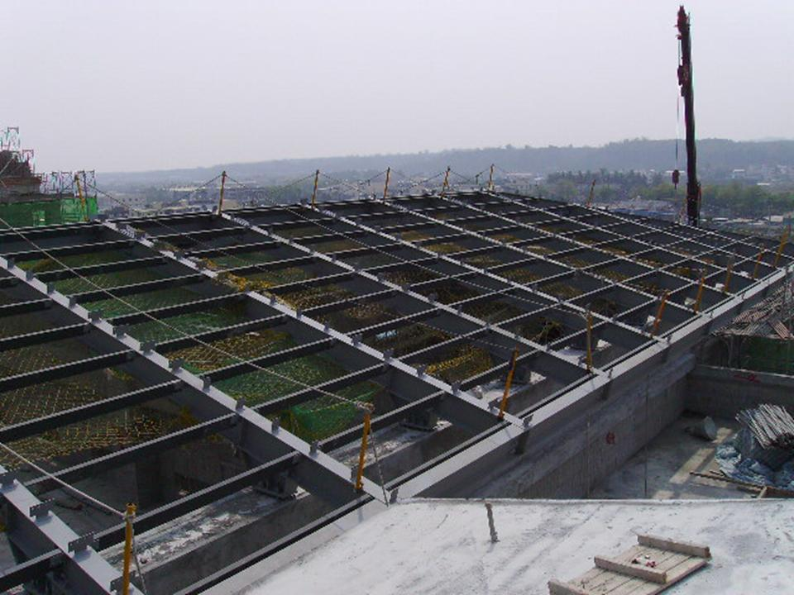
行政大樓 南向鋼構屋頂96.3.21
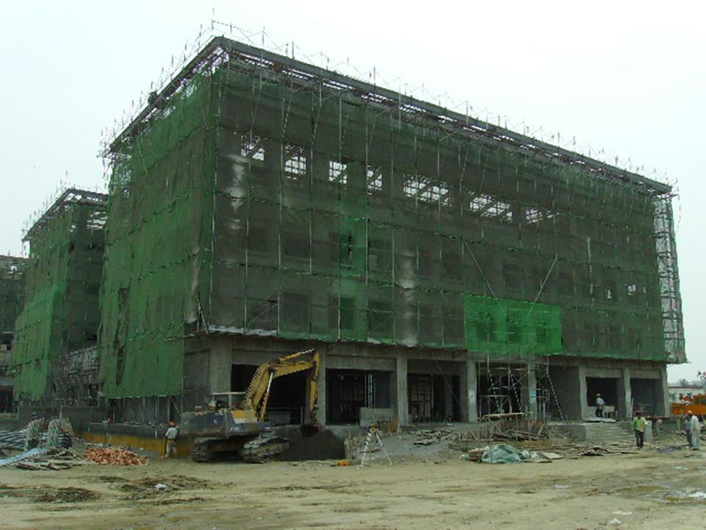
污水機械室 東北向 外觀96.3.21
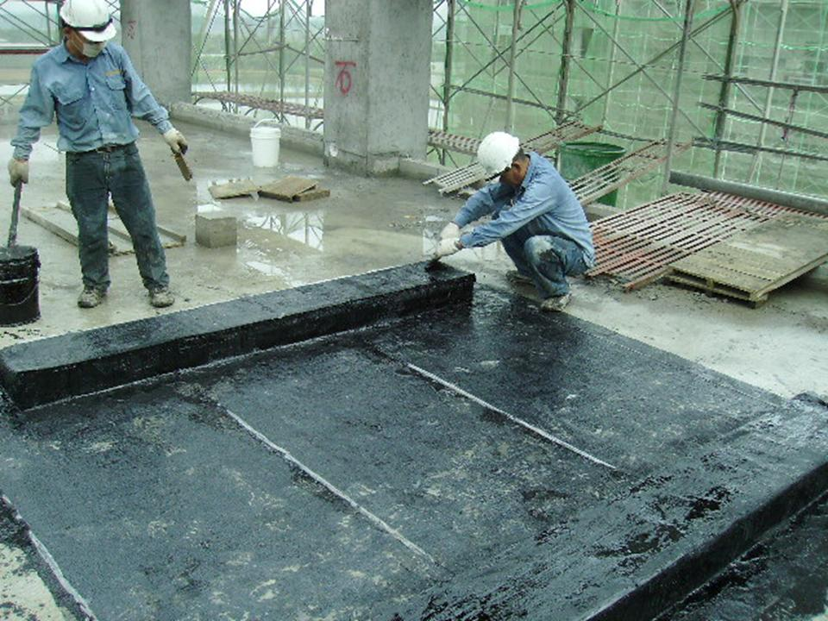
污水機械室RF空調基座防水施作96.3.24
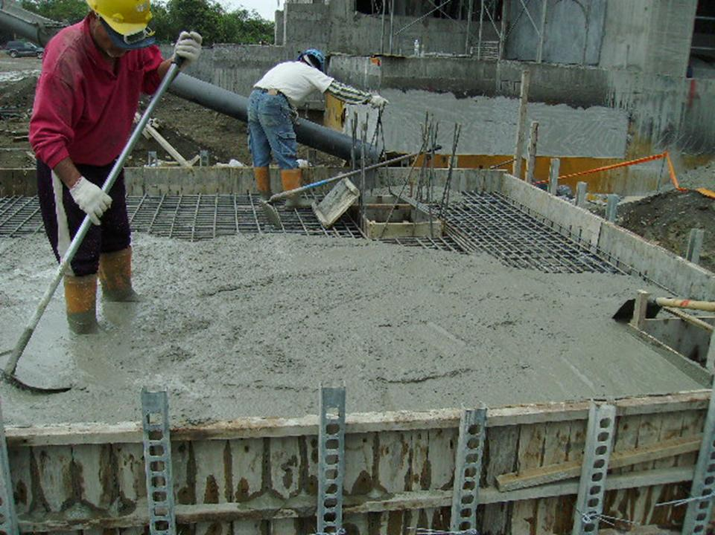
消防蓄水池牆、頂版澆置96.3.24
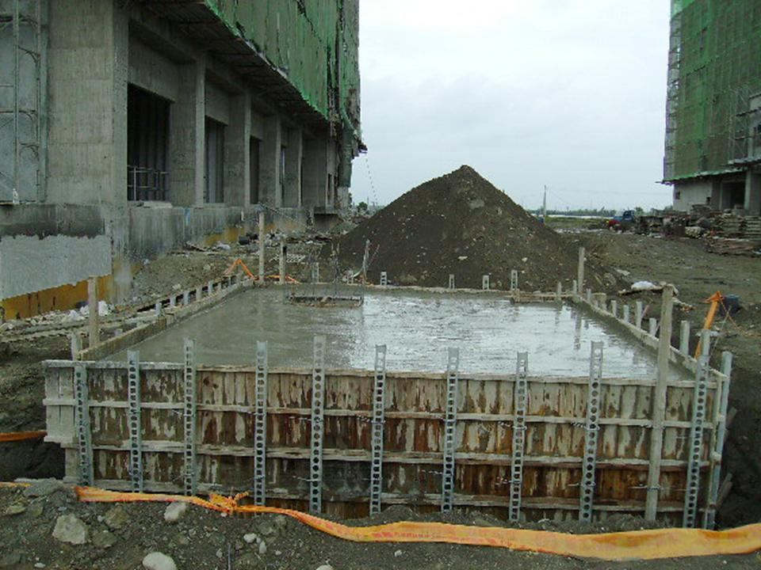
消防蓄水池牆、頂版澆置96.3.24

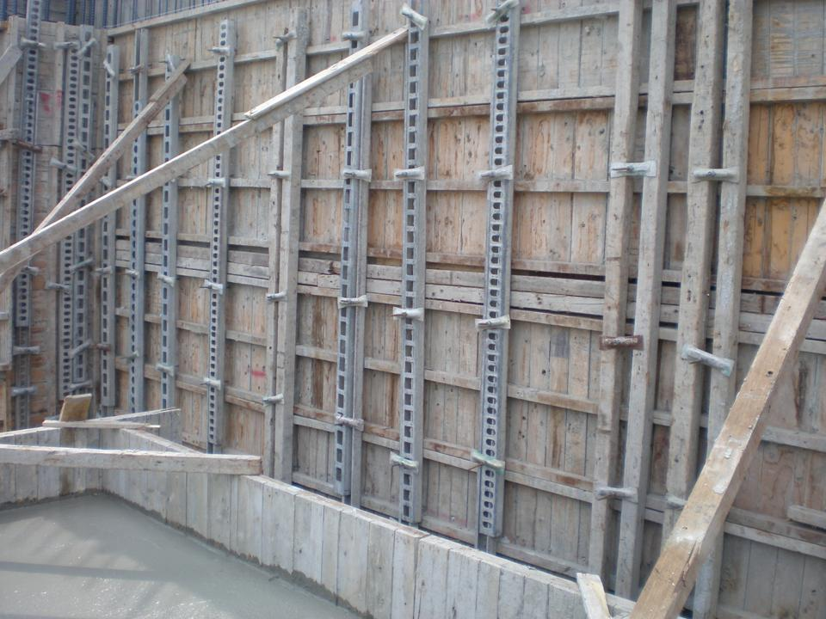
宿舍大樓RF牆模組立96.03.12
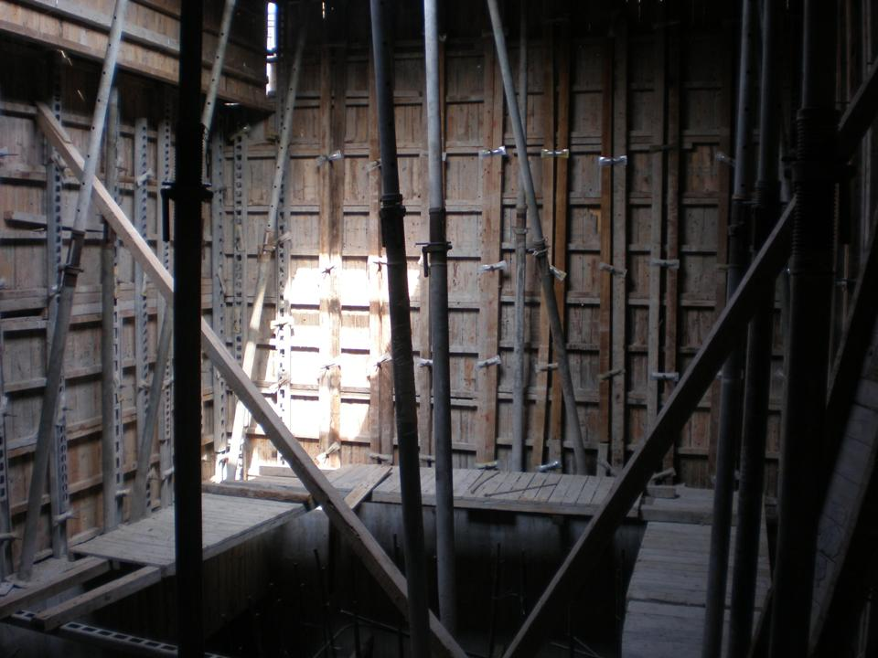
宿舍大樓 RF牆,頂板模組立96.03.13

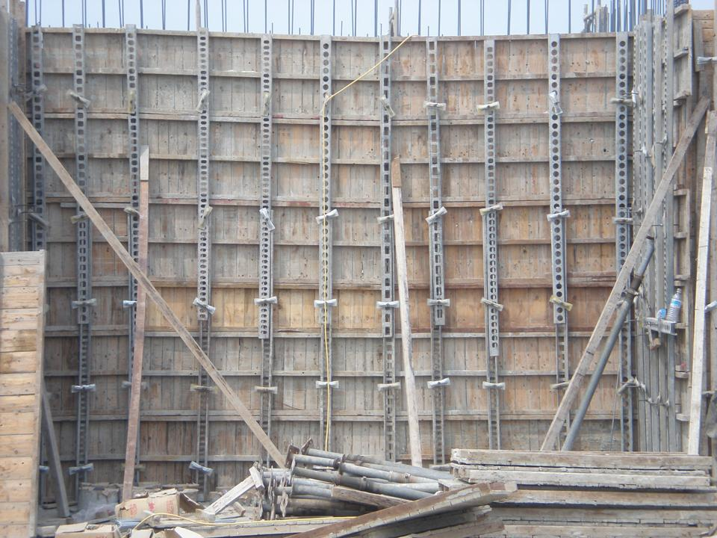
宿舍大樓 RF牆模組立96.03.13
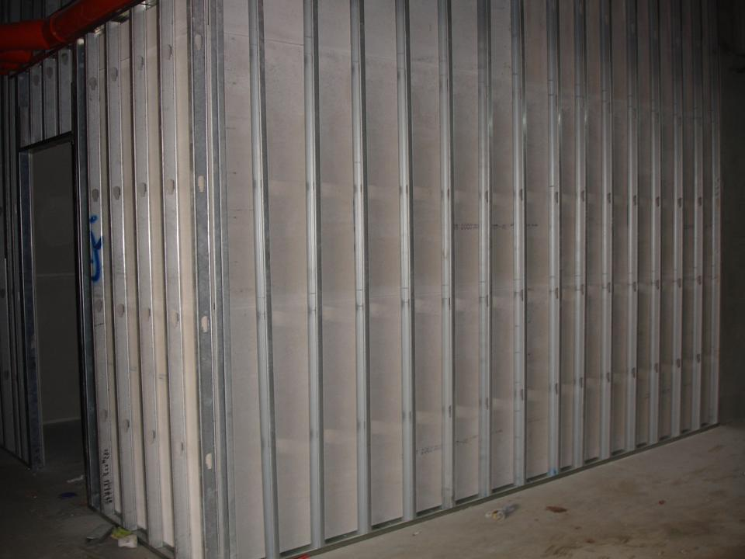
宿舍大樓 3F輕隔間封單面板96.03.15

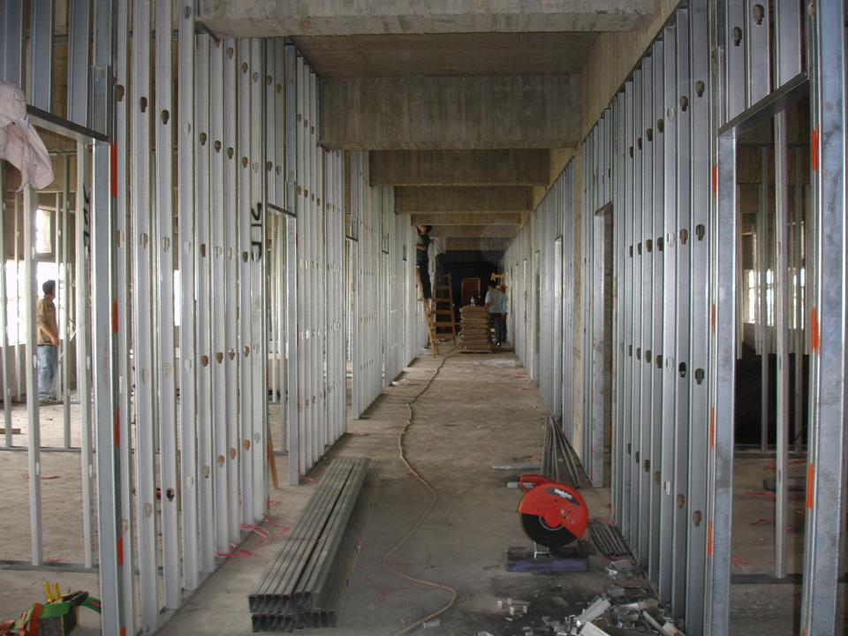
宿舍大樓4F輕隔間骨料組立96.03.16
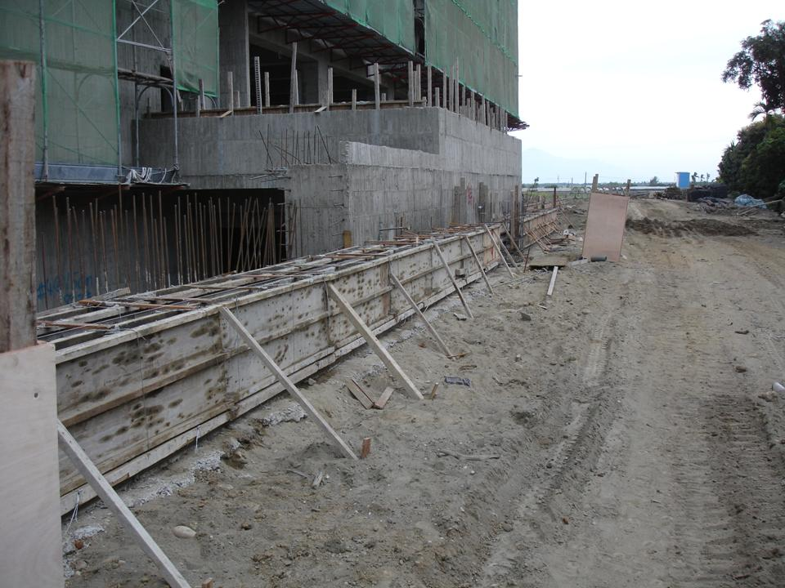
宿舍大樓 水溝澆置96.03.19

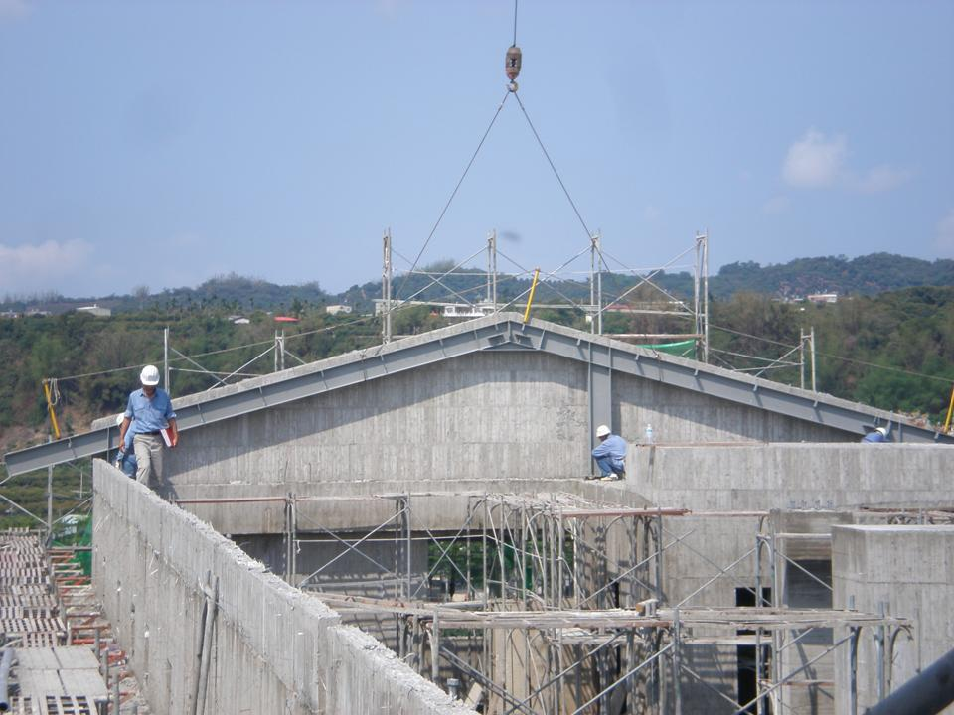
宿舍大樓 屋頂鋼構吊裝96.03.25
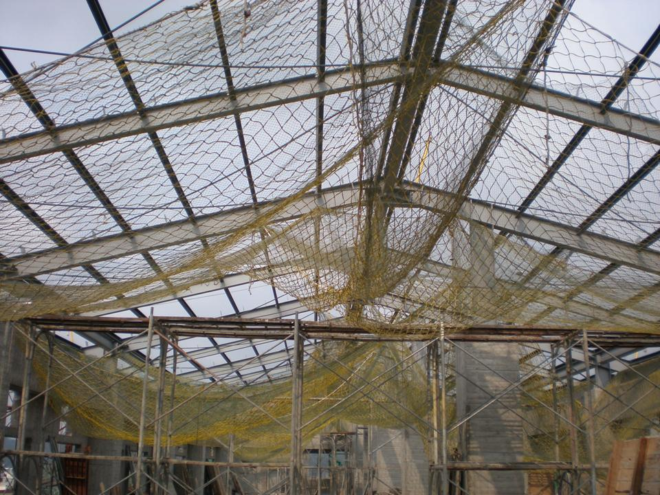
宿舍大樓 屋頂鋼構吊裝96.03.27
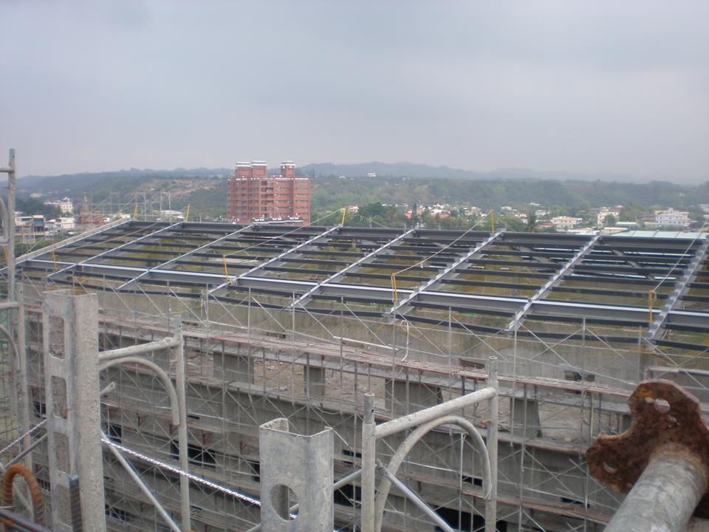
宿舍大樓 屋頂鋼構吊裝96.03.27
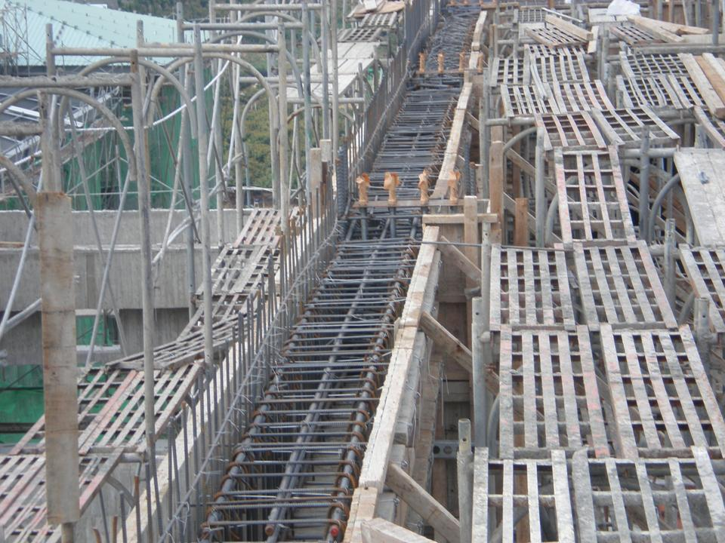
宿舍大樓 RF梁筋,模板及頂埋螺絲完成96.03.28
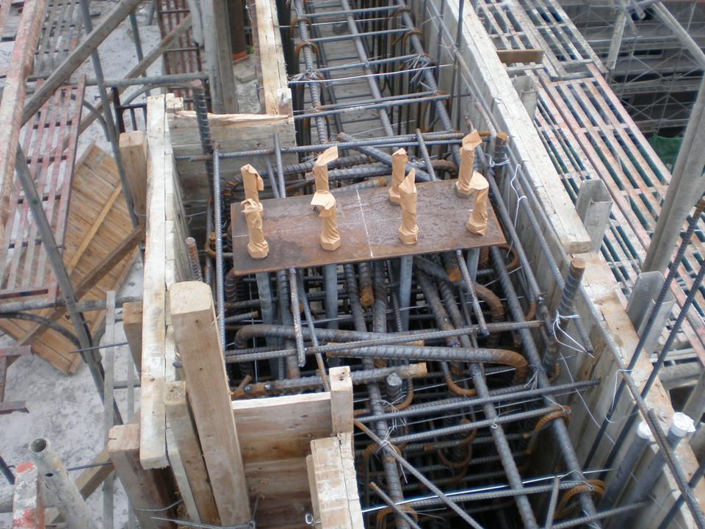
宿舍大樓 屋頂鋼構預埋螺絲96.03.28
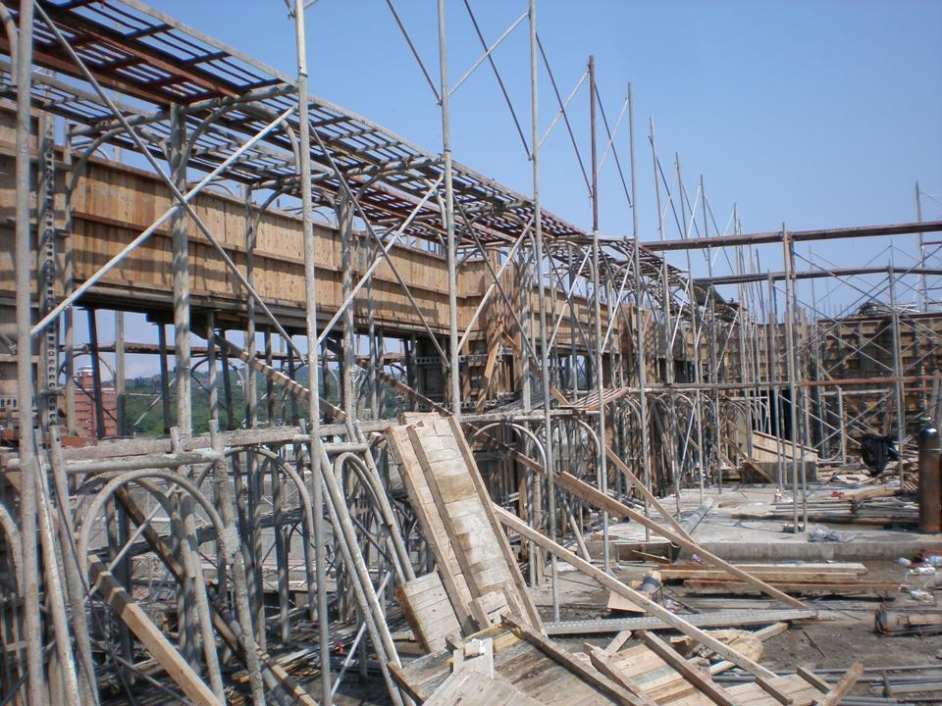
宿舍大樓 RF梁模組立96.03.28

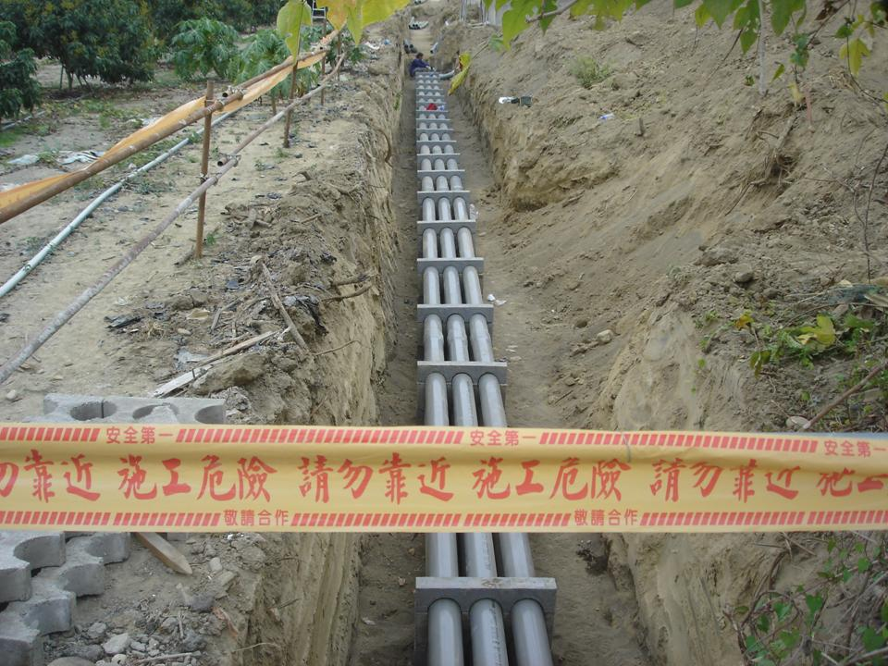
雜項工程-接台電外管施作
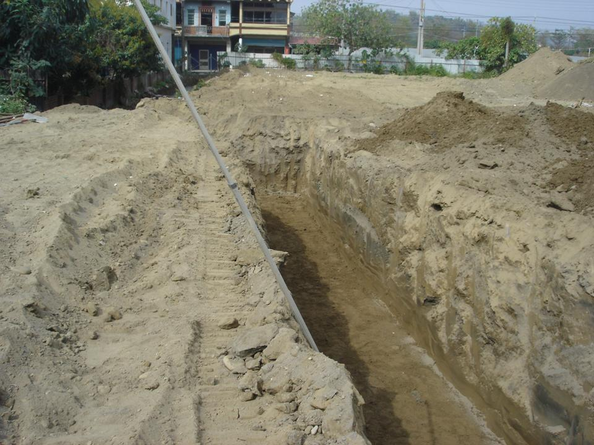
雜項工程圍籬-開挖

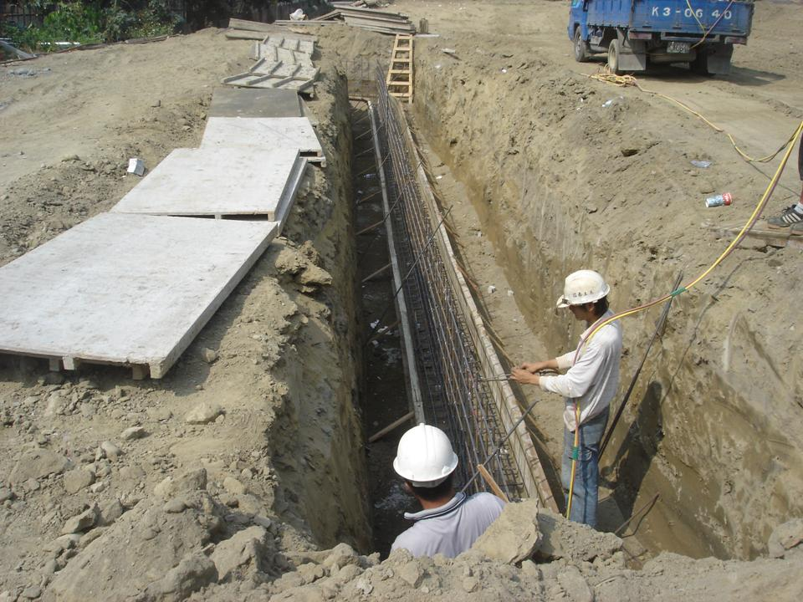
雜項工程圍籬-模板組立
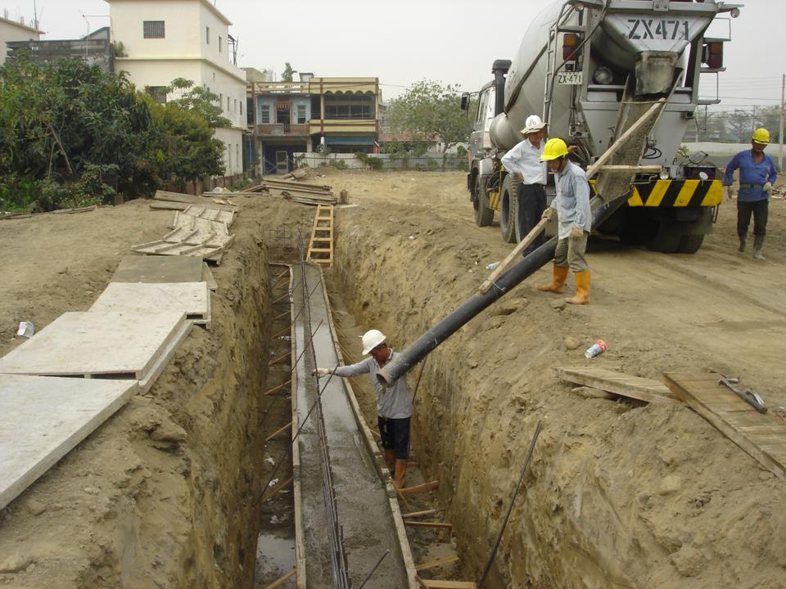
雜項工程圍籬-混凝土澆置

